GRUPA V
wychowawczynie: K.Kopeć, E.Wierzbowska

Temat tygodnia: „Niby tacy sami, a jednak inni” (01.06 – 05.06)

PONIEDZIAŁEK

- Wysłuchaj wiersza pt. „Małe cuda” A.Widzowskiej

To nieprawda, że dorośli najmądrzejsi są pod słońcem,
bo kto uczy ich radości? Małe roześmiane brzdące!
Tak wspaniale być maluchem, biegać boso, liczyć mrówki,
koniec tęczy mieć za uchem, łowić ryby na sznurówki.
Wszystkie dzieci są ciekawe, chcą znać pismo i cyferki,
badać to, co piszczy w trawie, wiedzieć, czemu słoń jest wielki.
Gdy się dziecku coś nie uda i popada w tarapaty,
wspieraj je, a sprawisz cuda, nie krzycz głośniej od armaty!
Dzieci lubią być słuchane, kiedy mówią coś z powagą,
a gdy czasem chcą być same, mają też do tego prawo.
Nikt nie może szturchać dziecka, straszyć klapsem ani pasem,
śmiać się, gdy mu leci łezka, lub nazywać go głuptasem.
Czasem dzieci są marudne, płaczą z żalu lub ze złości,
są samotne, śpiące, brudne, ale zawsze chcą miłości!
Gdy się duzi bawią z dziećmi w śmichy-chichy, poczytajki,
świat jest piękny i bezpieczny, lepszy od zmyślonej bajki.

- Odpowiedz na pytania:
- Czego dorośli mogą nauczyć się od dzieci?
- Czego dzieci oczekują od dorosłych?
- Jakie prawa mają dzieci?
- Czy wszystkim dzieciom na świecie jest dobrze i czy przestrzegane są ich prawa?
- Do kogo można się zwrócić, kiedy łamane są prawa dziecka?

- Popatrz na obrazek dzieci (pomarańczowa książka str. 55)

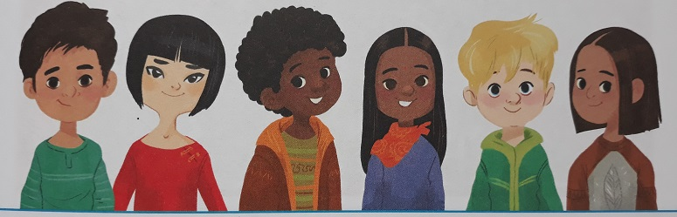

- Opisz różnice w wyglądzie dzieci
- Zastanów się skąd pochodzą

- Praca plastyczna
Wykonaj rysunek pt. „Dziecięce marzenia” przy użyciu farb, kredek, cienkopisów lub flamastrów.

WTOREK

- Zadanie w książce (strona 56)

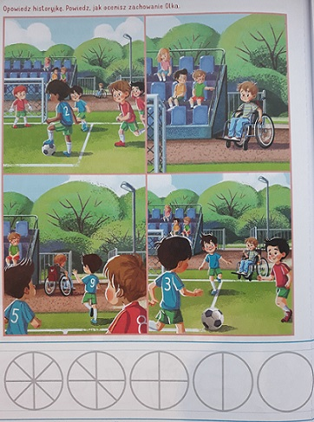

- Przyjrzyj się obrazkom
- Nadaj poszczególnym obrazkom tytuły
- Opowiedz historyjkę, staraj się wypowiadać pełnymi zdaniami
- Jak oceniasz zachowanie Olka?
- Spróbuj wyjaśnić co to jest niepełnosprawność?
- Dokończ rysować koła rowerowe wg wzoru

- Wykonaj zadania na stronie 57
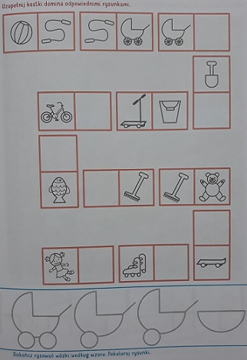
- Ćwiczenia gimnastyczne

Malujemy tęczę
Unieś do góry obie ręce, przenieś ręce w prawą stronę, przechylając jednocześnie w tym samym kierunku tułów. Powoli przenieś wyprostowane ręce nad głową w lewą stronę z równoczesnym pochyleniem tułowia. Ćwiczenie powtórz kilka razy.
Rzucanie piłką do kosza
Przygotuj kosz lub pudełko, wyznacz linię rzutu za pomocą skakanki lub sznurka. Rzuć piłką do kosza i licz celne rzuty. Możesz zaproponować zabawę swojemu rodzeństwu lub rodzicowi i zrobić konkurs pod hasłem: Kto trafi piłką do kosza najwięcej razy?!
Z krążkiem na głowie
Połóż na głowie krążek (lub plastikowy talerzyk), wyobraź sobie, że stoisz na obwodzie koła. Wyciągnij ręce w bok i powoli chodź po obwodzie koła, aby nie zgubić krążków. Następnie spróbuj iść po obwodzie koła na zmianę: na palcach i na piętach.
Zabawy na świeżym powietrzu
W pogodny dzień, jeśli tylko masz możliwość, spędź czas bawiąc się na podwórku, zbuduj zamki z piasku, idź na spacer z psem lub wybierz się na przejażdżkę rowerową, pobaw się w chowanego z rodzeństwem itp.

ŚRODA
- Wysłuchaj opowiadania pt.: „Karim” M.Strękowskiej-Zaremby z wykorzystaniem ilustracji (zielona książka str.82-83).

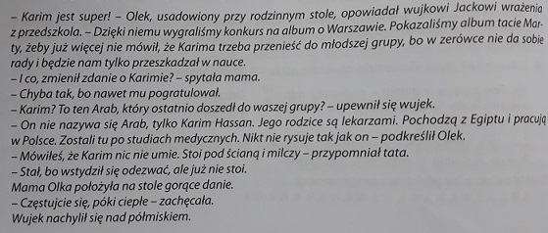
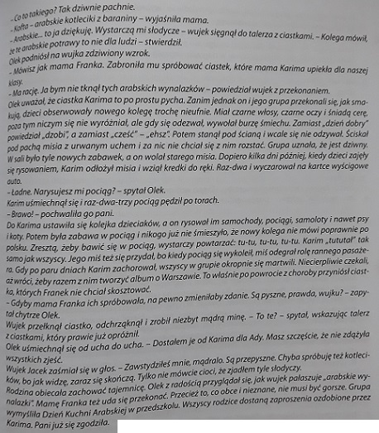

- Odpowiedz na pytania:
- Co to jest tolerancja?
- Czy wujek Jacek jest tolerancyjny?
- Co to jest akceptacja?
- Jak zachowali się koledzy i koleżanki Karima?
- Które z przedstawionych w opowiadaniu zachowań wskazują na bycie tolerancyjnym, a które świadczą o braku tolerancji?

- Posłuchaj piosenki

https://www.youtube.com/watch?v=7K3_mSb1zRQ

- Jaki charakter/nastrój ma piosenka?
- Ile ma zwrotek?
- Naucz się śpiewać refren piosenki.
CZWARTEK

- Wysłuchaj treści wiersza pt.: „Mój przyjaciel” B.Szelągowskiej

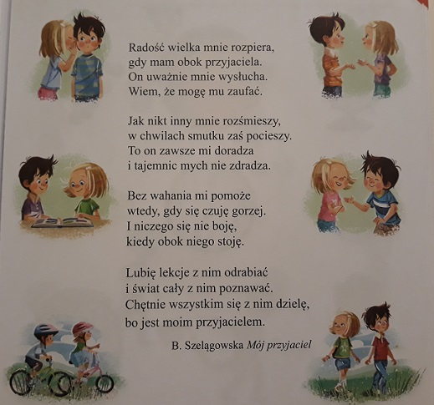

- Opowiedz o przyjacielu Olka
- Powiedz, jaki jest Twój przyjaciel

- Ćwiczenia w podskokach
https://www.youtube.com/watch?v=bzboHM5GUzg

- Obejrzyj bajkę Rodzina Treflików - Przyjaźń
https://www.youtube.com/watch?v=li9c0xI4edc

PIĄTEK

- Posłuchaj piosenki pt. „Jesteśmy dziećmi”, przypomnij sobie słowa refrenu, zaśpiewaj!

https://www.youtube.com/watch?v=7K3_mSb1zRQ

- Wykonaj zadania w pomarańczowej książce:

- strona 58
- strona 60
- strona 62
- strona 63

NAJSERDECZNIEJSZE ŻYCZENIA OD CIOCI KAMILI I CIOCI EWY Z OKAZJI DNIA DZIECKA DLA NASZYCH WYCHOWANKÓW:
